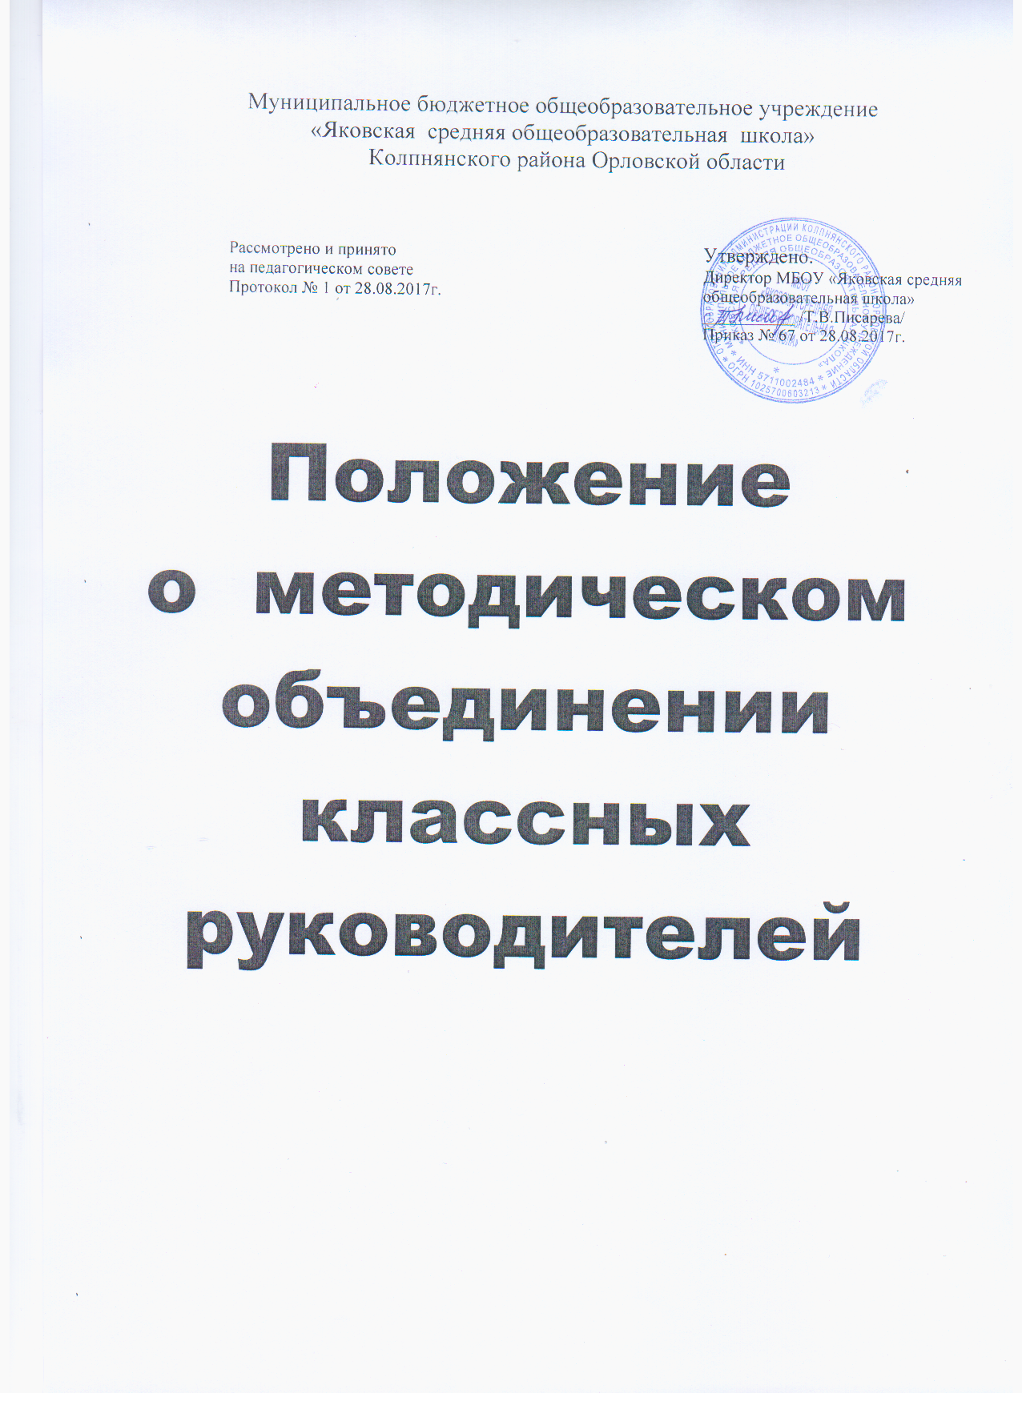

Положение
о методическом объединении классных руководителей

- Методическое объединение классных руководителей – структурное подразделение внутришкольной системы управления воспитательной деятельностью, координирующее научно-методическую и организационную работу классных руководителей классов, в которых учатся и воспитываются учащиеся определенной возрастной группы.

- Основные задачи МО классных руководителей.
2.1. Повышение теоретического, научно-методического уровня подготовки классных руководителей по вопросам психологии и педагогики воспитательной работы.
2.2.Обеспечение выполнения единых принципиальных подходов к воспитанию и социализации учащихся.
2.3.Вооружение классных руководителей современными воспитательными технологиями и знаниями современных форм и методов работы.
2.4.Координирование планирования, организации и педагогического анализа воспитательных мероприятий классных коллективов.
2.5.Изучение, обобщение и использование в практике передового педагогического опыта работы классных руководителей.
2.6.Содействие становлению и развитию системы воспитательной работы классных коллективов.

- Функции МО классных руководителей.
3.1.Организует коллективное планирование и коллективный анализ жизнедеятельности классных коллективов.
3.2.Координирует воспитательную деятельность классных коллективов.
3.3.Вырабатывает и регулярно корректирует принципы воспитания и социализации учащихся.
3.4.Организует изучение и освоение классными руководителями современных технологий воспитания, форм, методов воспитательной работы.
3.5.Обсуждает социально - педагогические программы классных руководителей и творческих групп педагогов, материалы обобщения передового педагогического опыта работы классных руководителей.
3.6.Оценивает работу членов объединения, ходатайствует перед администрацией школы о поощрении лучших классных руководителей.

- МО классных руководителей ведет следующую документацию.
- список членов методического объединения;
- годовой план работы МО;
- протоколы заседаний МО;
- аналитические материалы по итогам проведенных мероприятий, тематического административного контроля (копии справок, приказов);
- инструктивно-методические документы, касающиеся воспитательной работы в классных коллективах и деятельности классных руководителей;
- материалы «методической копилки классного руководителя».

- Структура плана МО классных руководителей.
5.1.Краткий анализ работы МО, проведенной в предыдущем учебном году.
5.2.Педагогические задачи МО.
5.3.Календарный план работы МО, в котором отражаются:
- план заседаний МО;
- график открытых мероприятий классов;
- участие МО в массовых мероприятиях;
- другая работа.
5.4.Повышение профессионального мастерства классных руководителей:
- темы самообразования классных руководителей;
- участие в курсах повышения квалификации;
- подготовка творческих работ, выступлений, докладов на заседаниях МО, педсоветах, конференциях.
5.5.Изучение и обобщение педагогического опыта работы классных руководителей.
5.6.Участие в тематическом и персональном контроле за воспитательной деятельностью.

- Функциональные обязанности руководителя МО классных руководителей.
Руководитель МО классных руководителей:
• отвечает:
– за планирование, подготовку, проведение и анализ деятельности МО;
– за пополнение «методической копилки классного руководителя»;
– за своевременное составление документации о работе МО и проведенных мероприятиях;
совместно с педагогом-организатором
– за соблюдение принципов организации воспитательной работы;
– за выполнением классными руководителями их функциональных обязанностей;
– за повышение научно-методического уровня воспитательной работы;
–за совершенствование психолого-педагогической подготовки классных руководителей;
• организует:
– взаимодействие классных руководителей – членов МО между собой и другими подразделениями школы;
– открытые мероприятия, семинары, конференции, заседания МО;
– изучение, обобщение и использование в практике передового педагогического опыта работы классных руководителей;
– консультации по вопросам воспитательной работы классных руководителей;
•координирует планирование, организацию и педагогический анализ воспитательных мероприятий классных коллективов;
• содействует становлению и развитию системы воспитательной работы классных коллективов.

